# INFORMATIONS GENERALES

## A propos des prestataires

TeknoQaX.sa est une toute nouvelle entreprise composée de deux développeurs aux compétences généraliste et plus appuyées sur le C#.

|  |  |  |  |  |
| --- | --- | --- | --- | --- |
| **Lieu de travail:** | CPNV | | | |
| **Chef de projet 1:** | Nom: | Schwab | Prénom: | Xavier |
| 📪: [Xavier.SCHWAB@cpnv.ch](mailto:Xavier.SCHWAB@cpnv.ch) | | 🕿: 079 382 22 86 | |
| **Chef de projet 2:** | Nom: | Rossier | Prénom: | Quentin |
| 📪: [Quentin.ROSSIER@cpnv.ch](mailto:Quentin.ROSSIER@cpnv.ch) | | 🕿: 079 860 95 90 | |
| **Période de réalisation :** | Du 21.08.2017 à la semaine du 24 décembre | | | |

## Objectifs du projet

Le client n’arrive pas à classer ses photos comme il le souhaite dans la gestion de fichier de Windows. Les photos ne sont pas classées par ordre chronologique à cause de la prise de photos par différents appareilles qui n’ont pas de standards de nommage. La gestion de fichier de Windows ne permet pas non plus d’ajouter des informations personnelles sur les fichiers et sur les photos.

Le client souhaite donc avoir une application qui lui permettrait de classer, d’ajouter des informations personnelles et de stocker dans son réseau local des photos, tout en pouvant les consulter depuis divers appareils connectés à son réseau. Sans oublier le fait de stocker les données personnellement ajoutées afin de pouvoir les réutiliser en cas de changement de logiciel.

L’application du client devras pouvoir :

* Normaliser les noms de photos avec une date.
* Retirer le nommage « à la main » des photos importées.
* Classer les photos par ordre chronologique
* Ajouter des informations personnelles sur les photos tel que :
  + Des lieux
  + Des personnes
  + Des tags
  + Des favoris
* Ajouter des informations personnelles sur les dossiers tel que :
  + Des commentaires
* Être visible depuis plusieurs appareils comme :
  + Un téléphone
  + Une tablette
  + Un ordinateur
* Avoir des sauvegardes de données réutilisable en cas de changement de logiciel.
* Faires des recherches grâce à :
  + Une barre de recherche en auto complétion
  + Des filtres (favoris, date, format de photo, personne, tags)

## Audience cible

L’application servira au commanditaire de la solution, à sa famille et à ses proches qui pourront visionner les photos.

Il est possible que par la suite, le projet puisse être vendu comme application avec des modifications apportées pour le grand publique.

## Contexte

### Lien avec d’autres projets dans l’entreprise

Aucun projet de ce genre n’a encore été réalisé par notre entreprise.

### Etude de la concurrence

Picasa, dont le client à parler, n’est à présent plus mis à jour. Et a été remplacé par « Google photos ». Cette solution ne convient pas car, les photos sont stockées sur le cloud. Chose que le client ne souhaite pas.

SunlitGreen Photo Manager est un logiciel qui ne répond que partiellement au désire du client. Il est impossible de mettre les photos en favoris, de les rechercher autrement que par leurs titres ainsi que de les renommer automatiquement

### Etudes effectuées ou à effectuer

Il nous faudra étudier le stockage des informations dans les Meta données des photos et comment les utiliser.

Une étude sur la réalisation d’une barre de recherche nous sera aussi nécessaire.

Une analyse approfondie du moyen de réaliser l’application est également nécessaire. Nous hésitons entre ASP.Net et WPF. Le choix sera décidé après avoir étudier ses deux solutions.

### Liste des ressources

Ressources humaines :

Les deux développeurs travailleront à temps plein sur le projet. Ils se répartirons leurs tâches en fonction de leurs domaines de compétence et de leurs aisances.

Ressources matériels :

Tous les logiciels nous sont déjà mis à disposition ou sont gratuit.

* Deux postes de travail informatique.
* Microsoft Project
* Logiciel de programmation (Visual studio)
* Logiciels de gestion de projet
* Logiciels de réalisation de documentation (Suite office)

Aucuns frais ne seront engendrés durant ce projet. Le total d’heure de travail des techniciens sera comptabilisé pour la facture du client.

# Spécifications fonctionnelles

## Use cases

On utilise ce programme de gestion de photos pour :

* Classer les photos et les dossiers par ordre chronologique
* Ajouter automatiquement la date au nom des photos
* Associer des informations personnelles à des dossiers et des photos
* Rechercher des photos à l’aide de recherche par mots-clefs et des filtres activable
* Visionner les photos sur un appareil externe
* Conserver les tags des photos dans le temps

## Scénarios

|  |  |
| --- | --- |
| Identifiant | Scenario_AffichePhoto |
| En tant que | Utilisateur |
| Je veux | Afficher les photos d’un dossier |
| Pour | Les voir dans l’ordre chronologique |
| Charge estimée | 4h |
| Priorité | Elevée |

|  |  |
| --- | --- |
| **Action** | **Réaction** |
| J'accède à l'application | La page d'accueil s'affiche |
| Je clic sur un dossier choisis | Les photos contenu dans le dossier sont affichées par ordre chronologique |

|  |  |
| --- | --- |
| Identifiant | Scenario_AjoutPhoto |
| En tant que | Utilisateur |
| Je veux | Ajouter des photos |
| Pour | Les ajouter dans l’ordre chronologique |
| Charge estimée | 8h |
| Priorité | Elevée |

|  |  |
| --- | --- |
| **Action** | **Réaction** |
| J'accède à l'application | La page d'accueil s'affiche |
| Je double clic sur le dossier voulu | Les photos du dossier d’affichent |
| Je clic sur le bouton "ajouter des photos" | L'explorateur de fichier s'ouvre |
| Je sélectionne les photos voulues | Les photos sont ajoutés et s’affichent par ordre chronologique dans l'application |
| Je remplis le nom de base des photos | Les photos se renomment avec le nom de base ajouté et la date. |

|  |  |
| --- | --- |
| Identifiant | Scenario_AficheTag |
| En tant que | Utilisateur |
| Je veux | Afficher les informations personnelles d’une photo ou d’un dossier |
| Pour | Consulter les tags |
| Charge estimée | 8h |
| Priorité | Elevée |

|  |  |
| --- | --- |
| **Action** | **Réaction** |
| J'accède à l'application | La page d'accueil s'affiche |
| Je clic sur une photo ou un dossier | Un menu contenant les informations personnelles s'affiche |

|  |  |
| --- | --- |
| Identifiant | Scenario_ModifTag |
| En tant que | Utilisateur |
| Je veux | Modifier les informations personnelles d’une photo ou d’un dossier |
| Pour | Mettre à jour les tags |
| Charge estimée | 8h |
| Priorité | Elevée |

|  |  |
| --- | --- |
| **Action** | **Réaction** |
| J'accède à l'application | La page d'accueil s'affiche |
| Je clic sur une photo ou un dossier | Un menu contenant les informations personnelles s'affiche |
| Je remplie les tags et je clic sur le bouton "sauvegarder" situé en bas de la liste de tags | Les tags de la photo ou du dossier ont été enregistré |

|  |  |
| --- | --- |
| Identifiant | Scenario_Triage |
| En tant que | Utilisateur |
| Je veux | Trier des photos |
| Pour | Afficher les photos voulue |
| Charge estimée | 8h |
| Priorité | Elevée |

|  |  |
| --- | --- |
| **Action** | **Réaction** |
| J'accède à l'application | La page d'accueil s'affiche |
| Je clic le bouton « filtre » | Une liste de filtre s’affiche |
| Je sélectionne les filtres souhaité | Un premier filtrage des photos est effectué |
| Je commence à taper la recherche voulue dans la barre de recherche | La barre de recherche propose des choix selon ce qui a été tapé |
| Une fois que j’ai fini de taper la recherche voulue, j’appuie sur la présélection du choix écrit | Les photos correspondant au filtres sélectionnées et à la recherche tapé s’affichent |

|  |  |
| --- | --- |
| Identifiant | Scenario_AfficheExterne |
| En tant que | Utilisateur |
| Je veux | Voir des photos depuis un téléphone |
| Pour | Visionner des photos sur un appareil externe |
| Charge estimée | 10h |
| Priorité | élevée |

|  |  |
| --- | --- |
| **Action** | **Réaction** |
| J'accède à l'application avec une connexion au réseau de la maison | Les dossiers de photos s’affichent. |
| Je sélectionne un dossier pour voir ses photos | Les photos du dossier s’affichent par ordre chronologique. |

|  |  |
| --- | --- |
| Identifiant | Scenario_Sauvegarde |
| En tant que | Utilisateur |
| Je veux | Changer d’application sans perdre tout le travail effectué |
| Pour | Eviter de devoir refaire toute les notations personnelles sur les photos. |
| Charge estimée | 10h |
| Priorité | Elevée |

Les informations personnelles des photos seront conservées dans les Meta données. De ce fait, n’importe quelle application capable de lire ses tags pourront récupérer et utiliser les informations de la photo.

|  |  |
| --- | --- |
| Identifiant | Scenario_Recherche |
| En tant que | Utilisateur |
| Je veux | Faire une recherche via le champs de recherche avec un résultats correspondant |
| Pour | Trouver une photos, un dossier précis |
| Charge estimée | 6h |
| Priorité | Moyenne plus |

|  |  |
| --- | --- |
| **Action** | **Réaction** |
| J'accède à l'application | La page d'accueil s'affiche |
| Je place ma souris sur la barre de recherche et je clic | Le curseur clignote dans la barre de recherche |
| J’écris le nom de la photo recherchée | Propose des solutions au fur et à mesure de la frappe. |
| Clic ou presse « Entrée » sur le bon champ voulu ou dans la barre de recherche | Affiche le résultat de la recherche (photo ou dossier) |

|  |  |
| --- | --- |
| Identifiant | Scenario_ErrorRecherche |
| En tant que | Utilisateur |
| Je veux | Faire une recherche via le champs de recherche sans résultats correspondant |
| Pour | Trouver une photos, un dossier précis sans trouver. |
| Charge estimée | Identique au Scénario_001 |
| Priorité | Identique au Scénario_001 |

|  |  |
| --- | --- |
| **Action** | **Réaction** |
| J'accède à l'application | La page d'accueil s'affiche |
| Je place ma souris sur la barre de recherche et je clic | Le curseur clignote dans la barre de recherche |
| J’écris le nom de la photo recherchée | Propose des solutions au fur et à mesure de la frappe. Puis plus aucune présélection |
| Presse « entrée » dans la barre de recherche | Affiche un message prévenant qu’il n’y a pas de résultats pour cette recherche. |

|  |  |
| --- | --- |
| Identifiant | Scenario_Filtrage |
| En tant que | Utilisateur |
| Je veux | Faire une recherche via un ou des filtres |
| Pour | Trouver des photos, des dossiers, une personne précise, des favoris. |
| Charge estimée | 4h |
| Priorité | Moyenne |

|  |  |
| --- | --- |
| **Action** | **Réaction** |
| J'accède à l'application | La page d'accueil s'affiche |
| Je clic le bouton « filtre » | Une liste de filtre s’affiche |
| Je sélectionne un premier filtre en cliquant sur le filtre « favoris » | Affiche uniquement les photos qui ont été mise en favoris. |
| Je choisis un deuxième filtre en ajoutant une plage de date. | Trie les photos favoris avec la plage de date demandée |
| Je choisis un troisième filtre en ajoutant la personne « Claude » à mes recherches | Affiche un message prévenant qu’il n’y a pas de résultats pour cette recherche. |

|  |  |
| --- | --- |
| Identifiant | Scenario_Errorspace |
| En tant que | Utilisateur |
| Je veux | Sauvegarder les images et leurs informations |
| Pour | Garder la traces de mes modifications |
| Charge estimée | 10h |
| Priorité | Elevée |

|  |  |
| --- | --- |
| **Action** | **Réaction** |
| J'accède à l'application | La page d'accueil s'affiche |
| J’effectue une modification sur une photo en ajoutant des tags | La sauvegarde se fait automatiquement. |
| Je modifie le titre du dossier | Le dossier est sauvegardé automatiquement avec la modification du titre. |
| J’ajoute une centaine de photos d’un coup | Un message s’affiche pour prévenir l’utilisateur que le disque dur est saturé. La sauvegarde n’a donc pas eu lieu. |

## Maquettes fonctionnelles

### Etat de base

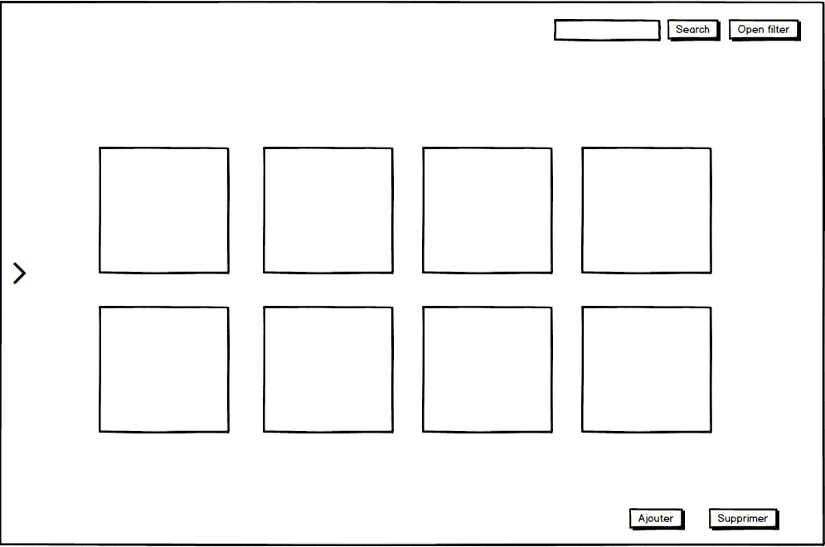

Tous les menus sont fermés et les photos du dernier dossier ouvert lors de la dernière fermeture du programme sont affichés.

### Menu principaux ouverts

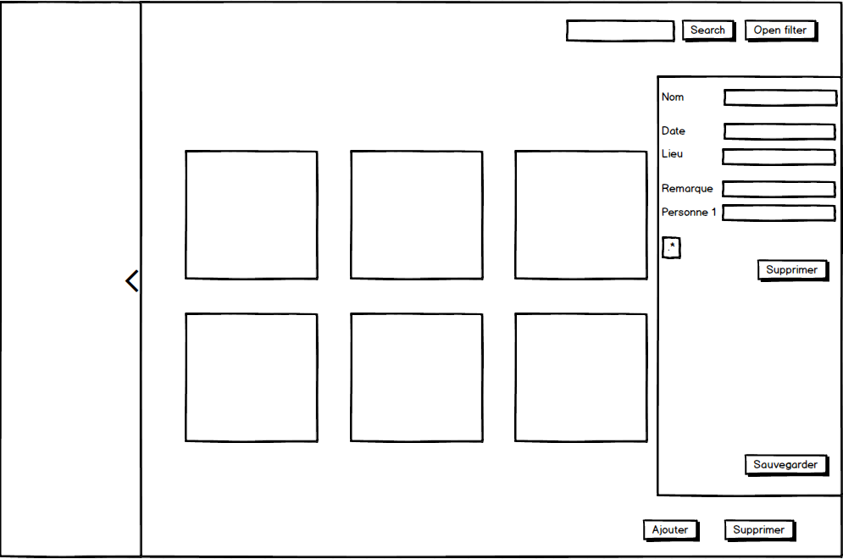

A gauche, l’arborescence de fichier est ouverte, tout comme le menu d’édition des informations personnelles à droite, qui s’affiche lors d’un simple clic sur une photo.

### Menu filtre

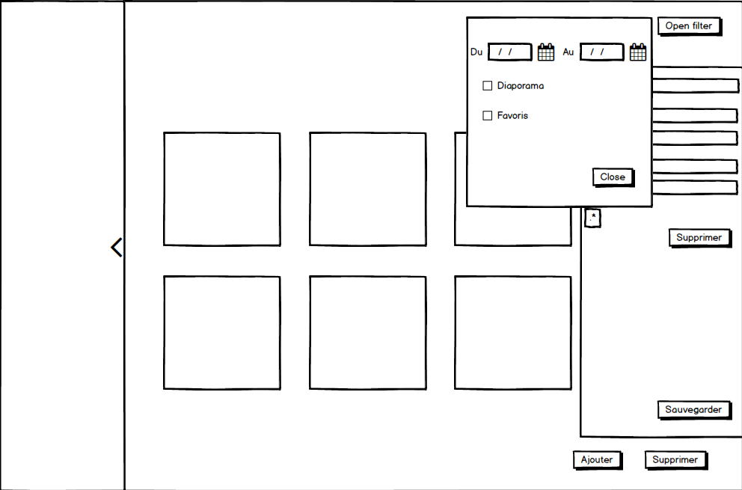

Le menu des filtres sert à trier selon les contraintes choisies par l’utilisateur.

# Spécifications non-fonctionnelles

## Contraintes particulières

Les informations des photos doivent être stockées afin que, si l’application venait à être mis de cotés pour une autre plus performantes, le client puisse garder ses tags et informations personnellement ajoutées aux photos.

## Comptabilité

Les photos doivent pouvoir être consultées sur un téléphone, une tablette, un ordinateur connecté au réseaux local de l’utilisateur